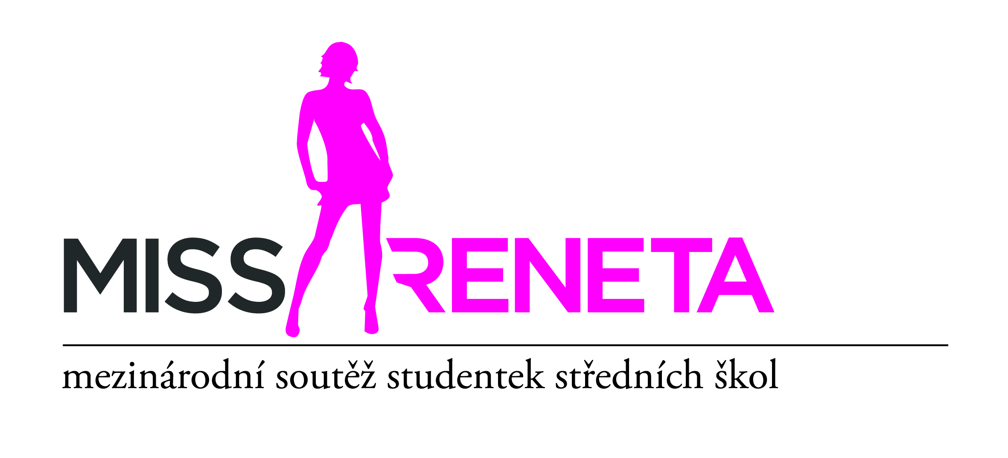

Střední škola
Havířov-Prostřední Suchá

a partneři:
- Statutární město Havířov, CZ
- Moravskoslezský kraj, CZ
- Žilinský samosprávný kraj, SK
- Městské kulturní středisko Havířov, CZ

vyzývají dívky ze středních škol k účasti
ve 26. ročníku mezinárodní soutěže studentek středních škol

MISS RENETA ČeskoSlovensko 2018

Finálový galavečer proběhne ve středu 20. 6. 2018 od 19.00 hodin
v Kulturním domě Leoše Janáčka v Havířově-Podlesí

Programem provází: Jan Čenský a Maroš Kramár

Hosté: Maroš Kramár, IN CONCERTO, Vladimír Hron, Sborové studio Permoník a další

www.missreneta.cz

https://www.facebook.com/missrenetahavirov

Přihlaste se do 26. ročníku

mezinárodní soutěže studentek středních škol

MISS RENETA ČeskoSlovensko 2018

Dívky ze středních škol se mohou přihlásit odesláním elektronického formuláře na webových stránkách:

www.missreneta.cz

Podmínkou účasti je navštěvovat ve školním roce 2017/2018 libovolný ročník některé z různých typů středních škol bez omezení země a regionu (gymnázium, průmyslovka, obchodní akademie, střední odborná škola, učiliště atd.). Dívky na základě podané přihlášky do soutěže obdrží pokyny k vybranému castingu.

Termíny castingů MISS RENETA 2018 – neveřejná výběrová předkola:

18. 3. 2018 - Žilina, SK (uzávěrka přihlášek do 16. 3. 2018)
23. 3. 2018 - Brno, CZ (uzávěrka přihlášek do 22. 3. 2018)
24. 3. 2018 - Praha, CZ (uzávěrka přihlášek do 23. 3. 2018)
25. 3. 2018 - Havířov, CZ (uzávěrka přihlášek do 23. 3. 2018)

Předpokládané termíny soustředění vybraných 12 finalistek a 2 náhradnic:

1. soustředění: 5. - 9. 4. 2018
2. soustředění: 18. - 20. 5. 2018
3. soustředění: 14. – 20. 6. 2018

Kontakty:

Střední škola, Kapitána Jasioka 50/635,
Havířov - Prostřední Suchá, PSČ 735 64, Česká republika
tel.:+420 553 401 731 nebo 553 401 735
mobil: +420 602 787 785 (hlavní garant soutěže)
sekretariat@stredniskola-sucha.cz
www.stredniskola-sucha.cz
www.missreneta.cz

